- Vstavi manjkajoča števila.
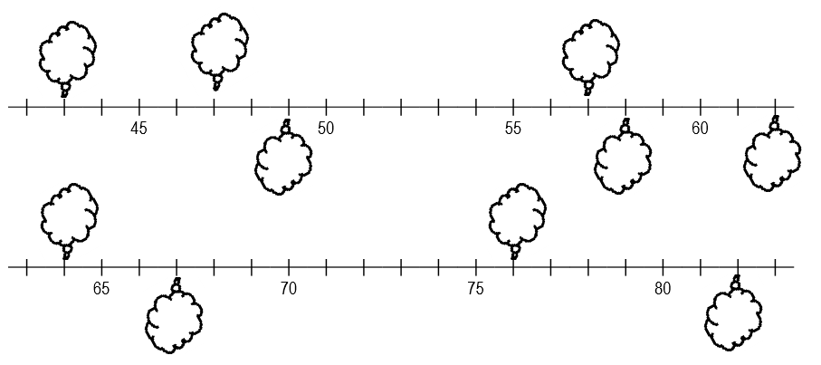
- Dopolni razpredelnico.

PREDHODNIK | ŠTEVILO | NASLEDNIK
 | 27
39
 |  | 41
 | 70
 |  | 90
78

- Uredi števila po velikosti in jih tako urejena zapiši na črto. Začni z največjim!

27, 87, 56, 72, 84, 15, 7, 79, 34, 62
____________________________________________________

- Nadaljuj zaporedje.
44, 46, 48, 50, ____, ____, ____, ____
90, 85, 80, 75, ____, ____, ____, ____
- Izračunaj.
17 + 8 = | 18 – 9 = | 17 – 6 = | 77 + 5 =
37 + 6 = | 66 – 8 = | 47 + 8 = | 82 - 7 =

6. Pri spodnjih računih si lahko pomagaš na dolg način.
27 + 16 = _____________________________________________________
75 – 36 =_____________________________________________________
45 + 37 =_____________________________________________________
62 – 24 = ____________________________________________________
34 + 37 = _____________________________________________________
28 + 13 = _____________________________________________________
52 – 13 = _____________________________________________________
48 – 29 = _____________________________________________________

7. Jakob je bil z očetom na ribolovu. Jakob je ujel 17 rib, oče pa 24. Koliko rib sta ujela Jakob in oče skupaj?
RAČUN:________________________________________________________________
ODGOVOR: _____________________________________________________________
Koliko več rib je ujel oče kot Jakob?
RAČUN: ________________________________________________________________
ODGOVOR: _____________________________________________________________
8. V lesenem zaboju je bilo 38 jabolk in nekaj hrušk. Vse skupaj je bilo v zaboju 75
sadežev. Koliko hrušk je bilo v zaboju?

RAČUN.:_________________________________________________________________
ODGOVOR:________________________________________________________________

